Formål med Marvin

Marvin ønsker å gjøre det mulig å levere tjenester med cloud-native teknologier på plattform som er i henhold til Oslo kommunes retningslinjer og hvor forvaltning av denne plattformen er styrt av UKE.
Marvin leveres basert på prinsippet "namespace as a service", hvor hvert team får ansvar for sine egne namespace i Kubernetes og har selvstyre under ansvar innenfor disse namespacene. Vi ønsker å tillate selvbetjening for for teamene i størst mulig grad. Dette er ikke gått opp 100% per i dag, men det er et designprinsipp etterhvert som vi bygger plattformen.
Plattformen leveres per nå basert på on-premise Openshift installasjoner som driftes av Sopra Steria. Ved å fokusere på bruk på cloud native teknologier gjør vi steget for å gå videre til å kjøre på offentlig sky kortere for de tjenestene hvor det er ønskelig langtidsbilde.

Teknologi
I sentrum av Marvin sitter flere forskjellige teknologier og integrasjoner til Oslo kommune sine fellestjenester som til sammen utgjør plattformen.

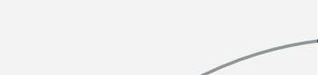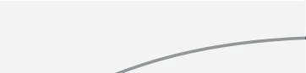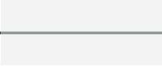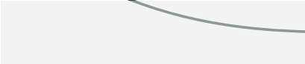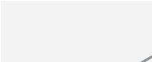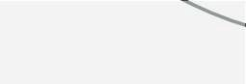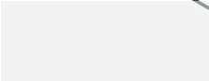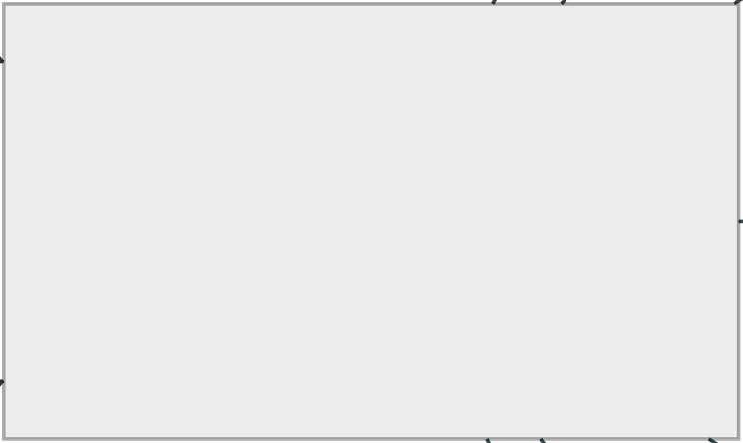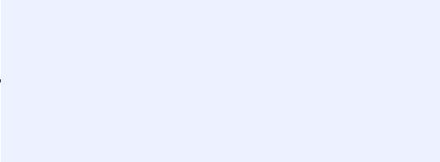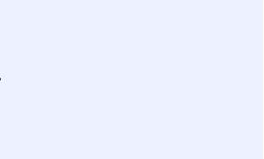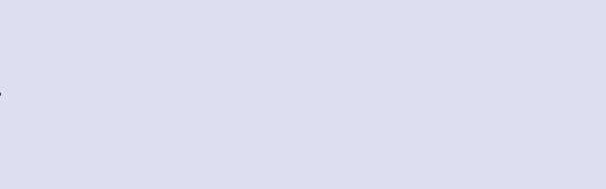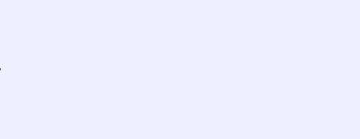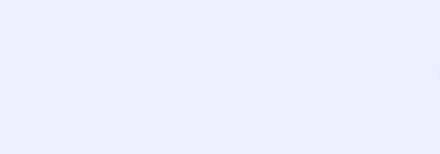
Azure
Integrasjoner
OpenShift
Logging
Elasticsearch
MinlO (S3)
PostgreSQL
Varsling
Mail/Slack
Database
Object Storage
Web Application Firewall (WAF)
Namespace
API Gateway
Integrasjoner
TP4
Solid Cloud
Secrets
Azure KeyVault

Start her
 Om namespaces
 Logg inn i OpenShift Web console  Trenger du bistand?

